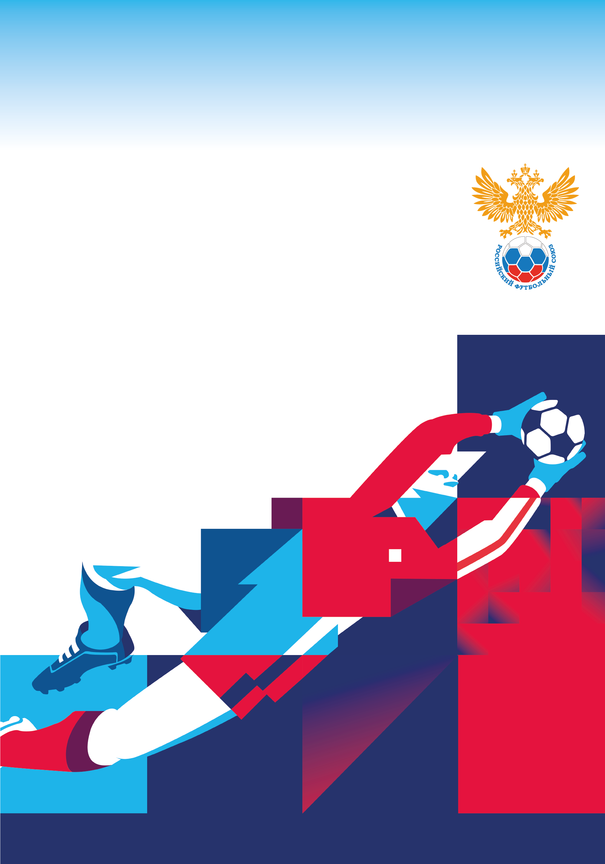
ДАЙДЖЕСТ РФС
5-7 февраля 2020 года

РФС

- Повестка исполкома РФС
- В РФС создан селекционный отдел
- РФС установил запрет на присутствие в судейской комнате посторонних лиц

- Повестка исполкома РФС
В четверг, 13 февраля, в Доме футбола пройдет очередное заседание Исполкома РФС. Начало - в 11:00.
Проект повестки дня включает в себя следующие такие вопросы как:
- Об изменении структуры проведения Первенства России по футболу среди команд клубов ПФЛ на спортивный сезон 2020-2021 годов.
- О реформировании структуры проведения Кубка России по футболу на спортивный сезон 2020-2021 годов.
- О структуре Юношеской футбольной лиги и Первенства России по футболу молодежных команд.
- Об утверждении Программы финансовой помощи региональным федерациям по футболу и их объединениям в 2020 году.
Подробности по ссылке: https://rfs.ru/news/211289.
- В РФС создан селекционный отдел
Российский футбольный союз с целью совершенствования формирования сборных команд создал селекционный отдел, который будет входить в спортивный департамент. Его основной задачей является поиск талантливых игроков для юношеских и юниорских сборных России.
Андрей Лексаков, руководитель департамента сборных команд, спортивный директор РФС:
- Очевидно, что в разных возрастных группах нам нужно находить больше игроков, готовых выдерживать конкуренцию на самом высоком уровне. Задача селекционного отдела - просматривать юных игроков в России и за рубежом, чтобы в дальнейшем они могли выступать за соответствующие сборные. Уже есть первые плоды работы нового отдела: в наших сборных играет и просматривается ряд новых футболистов и футболисток. Например, в женскую юниорскую сборную (U-17) привлекли Ирину Гашибаязову из "Баварии", а в женскую молодежную команду (U-19) собираемся пригласить футболистку из "Ювентуса".
Подробности по ссылке: https://rfs.ru/news/211282.
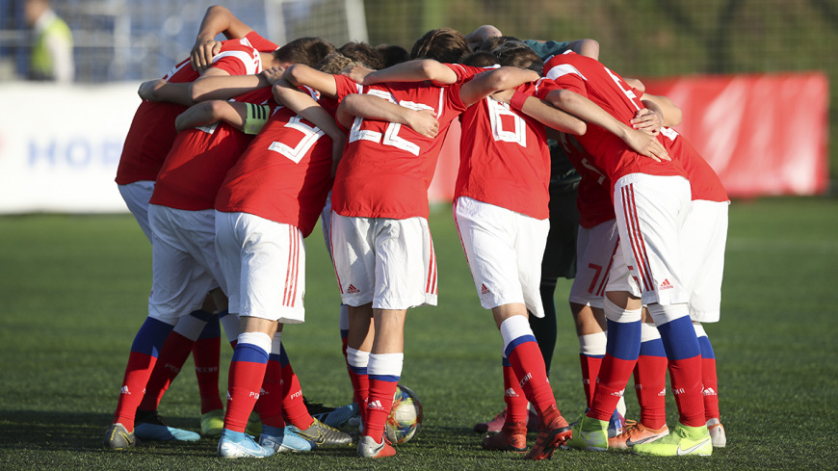
- РФС установил запрет на присутствие в судейской комнате посторонних лиц
Бюро Исполкома РФС приняло решение исключить присутствие посторонних и дисквалифицированных лиц в комнате делегата матча, комнате для заполнения протокола и раздевалках, об этом сообщается на официальном сайте организации.
Также будет исключено присутствие в судейской комнате любых лиц, за исключением судьи матча, помощников судьи, резервного судьи, дополнительных помощников судьи, видео-ассистента судьи (Video assistant referee), помощника видео-ассистента судьи (Assistant video assistant referee), инспектора, делегата и комиссара.
Подробности по ссылке: https://rfs.ru/news/211292.

